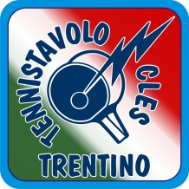

Modulo per richiesta certificato di idoneità alla pratica sportiva non agonistica

Al medico curante dell’atleta _______________________________________________________

Il sottoscritto Ivan Zanon nella sua qualità di legale rappresentante della Associazione Sportiva
Dilettantistica Circolo tennistavolo Cles affiliata alla FITeT Federazione Italiana Tennistavolo

CHIEDE

Che l’atleta ______________________________________________nato il _________________

Sia sottoposto al controllo sanitario di cui al D.M. 28 febbraio1983.

Data Il Presidente

CIRCOLO TENNISTAVOLO CLES
Associazione Sportiva Dilettantistica
Sede Legale: Centro Sportivo loc. Paludi, S.P. nr. 73 verso Tuenno – 38023 CLES (TN)
P.IVA e cod. fis.: 01202520225
info@cttcles.com
www.cttcles.com

